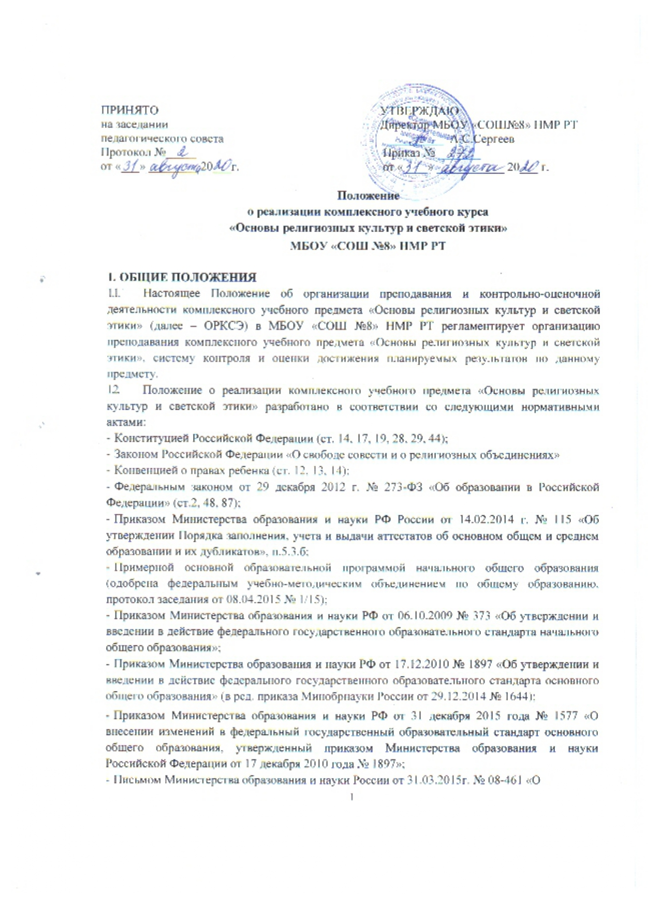
ПРИНЯТО  на заседании  педагогического совета  Протокол №_____  от «___» ________ 20___г. | УТВЕРЖДАЮ  Директор МБОУ «СОШ№8» НМР РТ  _________ А.С.Сергеев  Приказ № _______  от «____» ___________ 20___ г.

Положение
о реализации комплексного учебного курса
«Основы религиозных культур и светской этики»
МБОУ «СОШ №8» НМР РТ

- ОБЩИЕ ПОЛОЖЕНИЯ
  - Настоящее Положение об организации преподавания и контрольно-оценочной деятельности комплексного учебного предмета «Основы религиозных культур и светской этики» (далее – ОРКСЭ) в МБОУ «СОШ №8» НМР РТ регламентирует организацию преподавания комплексного учебного предмета «Основы религиозных культур и светской этики», систему контроля и оценки достижения планируемых результатов по данному предмету.
  - Положение о реализации комплексного учебного предмета «Основы религиозных культур и светской этики» разработано в соответствии со следующими нормативными актами:
- Конституцией Российской Федерации (ст. 14, 17, 19, 28, 29, 44);
- Законом Российской Федерации «О свободе совести и о религиозных объединениях»
- Конвенцией о правах ребенка (ст. 12, 13, 14);
- Федеральным законом от 29 декабря 2012 г. № 273-ФЗ «Об образовании в Российской Федерации» (ст.2, 48, 87);
- Приказом Министерства образования и науки РФ России от 14.02.2014 г. № 115 «Об утверждении Порядка заполнения, учета и выдачи аттестатов об основном общем и среднем образовании и их дубликатов», п.5.3.б;
- Примерной основной образовательной программой начального общего образования (одобрена федеральным учебно-методическим объединением по общему образованию, протокол заседания от 08.04.2015 № 1/15);
- Приказом Министерства образования и науки РФ от 06.10.2009 № 373 «Об утверждении и введении в действие федерального государственного образовательного стандарта начального общего образования»;
- Приказом Министерства образования и науки РФ от 17.12.2010 № 1897 «Об утверждении и введении в действие федерального государственного образовательного стандарта основного общего образования» (в ред. приказа Минобрнауки России от 29.12.2014 № 1644);
- Приказом Министерства образования и науки РФ от 31 декабря 2015 года № 1577 «О внесении изменений в федеральный государственный образовательный стандарт основного общего образования, утвержденный приказом Министерства образования и науки Российской Федерации от 17 декабря 2010 года № 1897»;
- Письмом Министерства образования и науки России от 31.03.2015г. № 08-461 «О направлении регламента выбора модуля ОРКСЭ»;
- Письмом Министерства образования и науки РФ от 25.05.2015 № 08 – 761 «Об изучении предметной области: «Основы религиозных культур и светской этики»
- Письмом Министерства образования и науки РФ от 26.06.2017 г. №08-1300 «О программе повышения квалификации»;
- Письмом Министерства образования и науки РФ России от 19.01.2018г № 08-96 «О Методических рекомендациях».

Организация преподавания комплексного учебного предмета
«Основы религиозных культур и светской этики»»
  - Комплексный учебный предмет ОРКСЭ является обязательным для изучения в 4-ом классе, изучается в течение учебного года как предмет обязательной части учебного плана в объёме 34 часа (1 час в неделю).
  - Основными задачами комплексного учебного предмета ОРКСЭ являются:
-знакомство обучающихся с основами православной, мусульманской, буддийской, иудейской культур, основами мировых религиозных культур и светской этики по выбору родителей (законных представителей);
-развитие представлений обучающихся о значении нравственных норм и ценностей личности, семьи, общества;
-обобщение знаний, понятий и представлений о духовной культуре и морали, ранее полученных обучающимися в начальной школе, и формирование у них ценностно- смысловых мировоззренческих основ, обеспечивающих целостное восприятие отечественной истории и культуры при изучении гуманитарных предметов на уровне основного общего образования;
-развитие способностей обучающихся к общению в полиэтничной, разной мировоззренческой и многоконфессиональной среде на основе взаимного уважения и диалога.
  - Учебный предмет ОРКСЭ является комплексным и представлен следующими модулями:
    - основы православной культуры;
    - основы исламской культуры;
    - основы буддийской культуры;
    - основы иудейской культуры;
    - основы мировых религиозных культур;
    - основы светской этики.
  - Модули ОРКСЭ согласуются между собой по педагогическим целям, задачам, требованиям к результатам освоения учебного содержания, достижение которых обучающимися должен обеспечить образовательный процесс в границах учебного курса, а также в системе содержательных, понятийных, ценностно-смысловых связей учебного курса с другими гуманитарными предметами начальной и основной школы.
  - Выбор модуля, изучаемого в рамках учебного предмета ОРКСЭ, осуществляется родителями (законными представителями) обучающихся в соответствии с Регламентом процедуры выбора родителями (законными представителями) обучающихся модулей ОРКСЭ в МБОУ «СОШ №8» НМР РТ. Выбор фиксируется протоколами родительских собраний и письменными заявлениями родителей (законных представителей) обучающихся.
  - Преподавание учебного предмета ОРКСЭ обеспечивают педагоги с необходимой квалификацией, прошедшие соответствующую подготовку.
  - При преподавании учебного предмета ОРКСЭ в 4-х классах используется безотметочная система оценивания результатов освоения программы, что не означает отсутствие контроля и оценки достижения учащимися планируемых результатов.
  - Безотметочная система оценивания устанавливается на период всего учебного года. По итогам года обучающийся аттестуется или не аттестуется: ставится зачет или незачет.
  - Безотметочное обучение представляет собой обучение, в котором отсутствует отметка как форма количественного выражения результата оценочной деятельности.
  - Основными принципами безотметочного обучения являются:
- критериальность - содержательный контроль и оценка строятся на критериальной, выработанной совместно с учащимися основе. Критерии должны быть однозначными и предельно четкими;
- приоритет самооценки и взаимооценки - в учебном процессе наряду с использованием внешней оценки (взаимооценка детей) формируется способность учащихся самостоятельно оценивать результаты своей деятельности. Самооценка ученика должна предшествовать оценке учителя. При работе в парах или группах важна качественная взаимооценка учениками деятельности друг друга;
- в характеристику учебно-познавательной деятельности обучающихся включаются результаты наблюдений за их учебной работой в обычных условиях.
  - В условиях безотметочного обучения:
    - исключается система отметочного оценивания. Не допускается использование любой знаковой символики, заменяющей цифровую отметку (звездочки, самолетики, солнышки, улыбки и пр.). Допускается лишь словесная объяснительная оценка;
    - оцениванию не подлежат: темп работы ученика, личностные качества школьника, своеобразие его психических процессов (особенности памяти, внимания, восприятия, темп деятельности и др.);
    - оцениванию подлежат индивидуальные учебные достижения обучающихся (сравнение сегодняшних достижений ребенка с его собственными вчерашними достижениями).
    - оцениванию подлежат способности детей осуществлять самоконтроль: сравнивать свою работу с образцом, находить ошибки, устанавливать их причины, самому вносить исправления.
  - По ОРКСЭ домашние задания носят творческий характер и даются на перспективу.
  - Для оперативного контроля освоения обучающимися программы по предмету

используются систематизированные упражнения, тестовые задания разных типов, ответы на вопросы, отгадывание кроссвордов по изученным темам, выполнение индивидуально или группой творческих заданий разного вида, проектных работ, сообщения (оформленное и представленное) по заданной или выбранной самостоятельно теме.
  - Основным объектом оценки метапредметных результатов является:
- владение коммуникативной деятельностью, активное и адекватное использование речевых средств для решения задач общения с учетом особенностей собеседников и ситуации общения (готовность слушать собеседника и вести диалог; излагать свое мнение и аргументировать свою точку зрения, оценивать события, изложенные в текстах разных видов и жанров);
- овладение навыками смыслового чтения текстов различных стилей и жанров, в том числе религиозного характера; способность работать с информацией, представленной в разном виде и разнообразной форме;
- овладение методами познания, логическими действиями и операциями (сравнение, анализ, обобщение, построение рассуждений);
  - освоение способов решения проблем творческого и поискового характера;
  - умение строить совместную деятельность в соответствии с учебной задачей и культурой коллективного труда.
  - В ходе промежуточной аттестации обучающихся информация об уровнях сформированности УУД обучающихся передается классному руководителю.
  - В конце учебного года в рамках последнего, завершающего раздела предмета (курса) или по завершении изучения модуля в рамках последних уроков модуля предусматривается презентация (защита) индивидуальных и коллективных творческих продуктов или проектов обучающихся и их обсуждение в классе как форма оценки результатов достижения планируемых результатов обучения.
Все итоговые работы выполняются с учетом общих задач курсов и с выходом на диалог культур и традиции многонационального народа России.

Учебно-методическое и дидактическое обеспечение реализации учебного курса ОРКСЭ
  - Изучение предметов ОРКСЭ ведется по учебникам из числа входящих в федеральный перечень учебников, рекомендуемых к использованию при реализации имеющих государственную аккредитацию образовательных программ начального общего, основного общего, среднего общего образования, а также литературные источники, связанные с региональным компонентом.
3.2 Для эффективной организации и преподавания ОРКСЭ могут использоваться электронные образовательные ресурсы:
- сайт ОРКСЭ www.orkce.org;
- единая коллекция цифровых образовательных ресурсов
- http://school-collection.edu.ru. (раздел «Культурно-историческое наследие» (произведения искусства из фондов Эрмитажа, произведения искусства Третьяковской галереи),
«Тематические коллекции» (от Руси Киевской до Руси Московской)

- электронная гуманитарная библиотека - www.gumfak.ru (содержит учебные пособия по философии, культурологии, истории, произведения классиков):
- сайт Общественной палаты - http://www.oprf.ru;
- сайт Уполномоченного по правам человека в Российской Федерации - http://www.ombudsman.gov.ru (и соответствующие сайты уполномоченных по правам человека);
- www.openclass.ru Основной ресурс сети социально-педагогических сообществ.

Права и обязанности родителей и законных представителей обучающихся
  - Родители (законные представители) и обучающийся на основе образовательных, культурных и религиозных потребностей имеют право выбрать один из модулей учебного предмета ОРКСЭ, а также право изменить модуль обучения, если такое желание возникает.
  - Родители (законные представители) имеют право при возникновении спорных вопросов при изучении учебного предмета ОРКСЭ обсуждать их с учителем или администрацией школы в корректной форме.
  - Родители (законные представители) обязаны создавать благоприятные условия для изучения обучающимися учебного предмета ОРКСЭ и самообразования ребенка.
  - Родители (законные представители) несут ответственность за обеспечение ребенка необходимыми средствами обучения.

Права и обязанности образовательной организации
  - Образовательная организация обязана создать условия для изучения обучающимися учебного предмета ОРКСЭ.
  - Образовательная организация должна обеспечить прохождение курсовой подготовки педагогов по учебному предмету ОРКСЭ.
  - Образовательная организация обязана во время оказания образовательных услуг и осуществления воспитательной деятельности проявлять уважение к личности обучающегося, оберегать его от всех форм физического и психологического насилия, обеспечить условия укрепления нравственного, физического и психологического здоровья, эмоционального благополучия обучающегося с учетом его индивидуальных особенностей.

